◈ dCollection 로그온 이용안내
- 학위논문 제출시스템(dColleciton) 로그인 이용안내
- http://postech.dcollection.net/htmlView/loginGuide?localeParam=ko / ID : Hemos ID
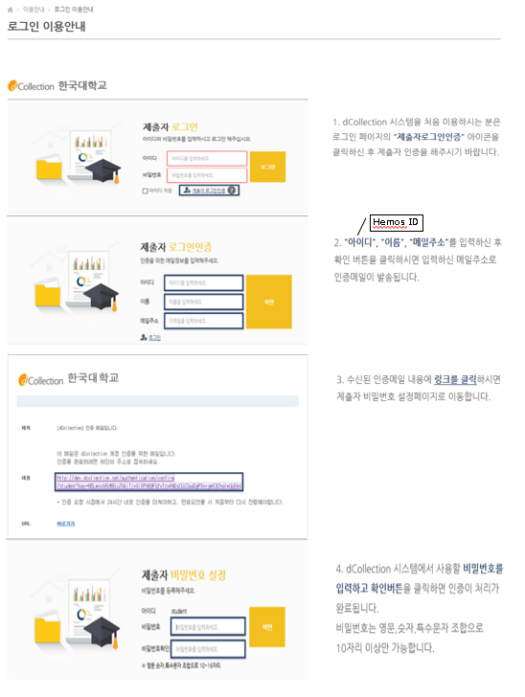
◈ 학위논문 온라인 등록 절차

로그인
로그인 : ID(Hemos ID) , 비밀번호(본인 설정)
공지사항 “학위논문 온라인 등록절차” 보기
② 학위논문 제출
상단 메뉴 자료제출 -> 학위논문 자료제출 -> 자료제출 선택
③ 제출자 정보
제출자의 기본 정보를 확인, 수정.
④ 메타정보 입력
논문에 대한 서지정보 입력단계로 (작성한 원본 문서)초록, 목차 등을 붙여넣기.
⑤ 저작권 동의
제출 논문의 저작권 동의 여부 선택, 라이선스 범위 설정.
* 동의: DRM PDF 형태로 변환, 원문 공개 제공에 대해 동의
* 조건부동의: 본인이 지정한 일자 이후부터 원문이 공개되도록 제한 설정 함.(특허 출원이나 Journal 등재일까지 원문을 공개하지 않을 경우), “동의” 로 표기하고 “원문서비스 시작일 변경” 에서 공개일자 지정, 사유 기재
* 비동의: (원문 공개 비동의) 해당 사유를 기재
* 라이선스 범위 설정: “저작자표시, 비영리, 내용 변경 불가” 를 권장.
⑥ 원문 등록
한글(HWP), MS-Word, PDF 등 가능. 용량이 큰 경우(100MB 이상) 별도 제출.
⑦ 제출확인
제출한 논문정보의 등록여부 확인 후 반드시 ‘최종제출’ 버튼 선택.
⑧ 제출내역 조회
상단 메뉴 제출내역 선택, 제출 논문의 상세내역과 관리자가 처리 결과 확인.
⑨ 개인공지 확인
논문에 변환 문제로 반송될 경우 반송공지 발송, 최종 승인한 경우 승인공지 발송.
승인 공지의 상세화면에서 ‘학위논문 저작 동의서’ 인쇄.
⑩ 제출
인쇄된 저작 동의서에 서명, 책자(석.박사 4부)와 같이 도서관 204호 제출.

**문의: 유동훈(Tel. 279-2546, E-mail ), 박태준학술정보관 204호

◈ 이력서의 개인정보 미기재

학위논문 이력서에 개인정보를 기재한다면 개인정보가 유출될 수 도 있습니다.
개인정보란에는 이름만 기재하고 그 외 상세정보(생년월일, 출생지, 연락처, 주소 등)는 기재하지 않습니다.
* 학위논문 작성지침 및 예제 참조 : POVIS > 업무활용자료 > FAQ > 학사 > (9)대학원생 학위논문 작성 지침 및 작성예제

◈ 학위논문 제출 FAQ
학위논문 제출(책자, 저작동의서)과 관련하여 반드시 알아야 할 사항과 많이 접수되는 문의사항에 대해
안내하오니 참고하시기 바랍니다.

1. 학위논문 제출은 어떤 것입니까?
=> 학위논문 제출은 책자와 기본저작 동의서를 제출하는 것입니다. 책자는 사본(석.박사 4부)이며 공개동의서는 논문 원문파일을 등록-변환-승인 후에 출력할 수 있습니다.

2. 학위논문 기본 저작 동의서는 어떤 내용입니까?
=> 학위논문 기본 저작 동의서에 이용 동의한다는 것은 저작물의 내용 변경 없이 DB 구축을 허락하고 구축된 원문을 인터넷을 포함한 정보통신망에 공개하므로 학술연구를 목적으로 저작물의 일부(전부) 전송 및 복제를 허락 한다는 것입니다.
자세한 내용은 논문 제출시 저작권동의 화면에서 "학위논문 원문제공 서비스에 대한 동의서[학위논문 기본저작 동의서]"를 읽어 주십시오.

3. 특허 출원이나 학술지(Journal) 등재 예정인 경우 원문 이용 여부를 어떻게 표기하나요?
=> 학위논문의 원문 서비스 일자를 특허 출원(Journal 등재) 이후로 지정할 수 있습니다. 등록 과정 중에 저작권 동의 부분에서 ‘동의’ 를 우선 선택하고 ‘원문서비스 시작일 변경’ 에서 원문서비스 일자를 변경하면 됩니다. 조건부동의(원문공개일자 지정)나 비동의 논문은 인터넷에서 검색까지 안 되도록 설정합니다.
책자도 원문과 동일한 조건(공개, 조건부공개, 비공개)으로 처리됩니다. 공개 논문에 한해 우리 도서관에서 목록하여 열람되고 국가 도서관*에 납본 됩니다. 조건부 공개인 경우 별도 보관 후 공개일자가 경과된 후에 검색, 열람과 납본을 실시하므로 공개일 전까지는 검색까지 차단합니다. 비공개 논문은 소장, 목록만 구축하여 검색과 열람도 안되며 국가 기관에 납본하지 않습니다. *국가도서관: 국립중앙도서관, 국회도서관

4. 라이선스 범위 설정은 무엇인가요?
=> 라이선스(이용허락) 범위 설정을 통해 학술저작물에 대한 저작자의 권리 표현과 이용허락 범위(저작권 표시, 영리목적 이용 허락 여부, 저작물 변경 허락 여부) 내에서 이용하도록 하기 위해 설정하는 것이므로 라이선스 범위 설정을 권장합니다. (권장사항: 저작자 표시, 영리목적 사용 금지, 변경 금지)

5. 이력서 는 어떻게 기재하나요?
=> 논문 뒤 쪽 이력서를 상세히 기재한다면 개인정보가 유출될 수 도 있으니 이력서(책자, 전자파일)에는 이름과 학력, 연구활동 외에 개인정보(생년월일, 출생지, 연락처, 주소 등)는 기재하지 않습니다. 책자를 먼저 만들어서 이력서에 개인정보가 기재되어 있다면 해당부분(페이지)를 제거해 주십시오

6. 논문 등록 후 변환, 승인까지 얼마나 걸리나요?
=> 등록 후 변환, 승인까지는 1일 이상 소요 됩니다. 논문 파일을 등록, 제출하시면 접수하여 등록된 정보 및 변환 상태를 확인 후 승인 처리를 합니다. 예외적으로 더 많은 시간이 걸리는 경우는 아래와 같습니다.
- 같은 시간대에 많은 논문이 등록된 경우
- 변환 에러 논문으로 점검, 확인 시간이 오래 걸릴 경우
- 야간과 휴일에 많은 논문이 등록된 경우(익일이나 휴일 후 에 승인)

7. 저작 동의서는 어디서 출력하나요?
=> 로그인 후 오른쪽 위에 있는 “제출내역” 메뉴에서 출력합니다. 논문 상태가 ‘승인’ 일 때 ‘저작 동의서’ 를 출력할 수 있습니다.

8. 제출한 논문은 어떻게 수정하나요?
"제출내역" 에서 제출한 논문이 "미승인" 인 경우에만 수정이 가능합니다. "승인" 인 경우에는 담당자에게 문의하시기 바랍니다.

*상세 문의 : 유동훈 / 279-2546 / E-mail / 박태준학술정보관 204호

